ANTON ANTOL, s.r.o., Družstevná 26/4, Dobrá Niva

Výročná správa 2023

OBSAH

- Základné údaje o spoločnosti
- Predmet podnikateľskej činnosti a jej aktivity
- Fotodokumentácia
- Organizačná štruktúra spoločnosti
- Výrobná činnosť
- Životné prostredie
- Riadenie ľudských zdrojov
- Ekonomické ukazovatele
- Minulý vývoj spoločnosti

10. Udalosti osobitného významu

11.Predpokladaný vývoj spoločnosti

12. Náklady na činnosť v oblasti výskumu a

13.Nadobúdanie vlastných akcií,....

14.Návrh na rozdelenie výsledku hospodárenia
Prílohy

- Základné údaje o spoločnosti

Obchodné meno: ANTON ANTOL, s.r.o.
Sídlo: Družstevná 26/4, Dobrá Niva
Dátum založenia: 30.11.1999
Dátum zápisu OR: 07.02.2000 Vložka č. 6263/S
Právna forma: Spoločnosť s ručením obmedzeným
IČO: 360 39 730
DIČ: 2020068908
IČ DPH: SK2020068908

VEDENIE SPOLOČNOSTI

Spoločníci : Róbert Jančík, Ivan Ruža

Štatutárny orgán: Róbert Jančík – konateľ spoločnosti

Ivan Ruža – konateľ spoločnosti

- Predmet podnikateľskej činnosti spoločnosti a jej aktivity

Hlavné činnosti podľa výpisu z obchodného registra:
- Sprostredkovanie obchodu a služieb v rozsahu voľných živností
- Kúpa tovaru za účelom jeho predaja konečnému spotrebiteľovi (maloobchod)
v rozsahu voľných živností

- Kúpa tovaru za účelom jeho predaja iným prevádzkovateľom živnosti (veľkoobchod) v rozsahu voľných živností
- Reklamná činnosť
- Pekárenská výroba
Spoločnosť ANTON ANTOL s.r.o. vznikla vo februári roku 2000, zápisom do OR.
Od svojho založenia sa firmy sústredila na pekárenskú výrobu a predaj tovaru konečnému spotrebiteľovi vo svojich predajniach.
Postupným profilovaním a formovaním štruktúry organizácie spoločnosti, tvorivosťou a flexibilitou pracovného kolektívu, sa stala stabilnou a spoľahlivou spoločnosťou pôsobiacou na slovenskom trhu
Spoločnosť má v súčasnosti jednu podnikovú predajňu v Banskej Štiavnici v vlastných priestoroch v areály obchodného centra Dužina na ulici Kolpašská.
Firma spolupracuje s firmami ako napr : GLOBUS s.r.o., COOP Jednota Žarnovica, COOP Jednota Levice, TERNO, TESCO, Kauflanf , školské jedálne, domovy dôchodcov atď.
V priestoroch na prenájom majú svoje predajne napr. firma :
TETA drogéria,
AutoSave s.r.o.(automobilové súčiastky),
Karol Palášthy – Sníček (detské oblečenie, hračky, kočíky),
Jozef Majer – AZOR (záhradná technika),
Anna Majerová – DIANA (chovprodukt),
Vladimír Stračina mäsiar-údenár,
Daniel Didi – dámske ,pánske a detské kaderníctvo,
BS Consulting SK (okná, dvere),
Miroslav Kmeť (stolárstvo),
REJA práčovňa ,
VR team s.r.o.(klampiarske práce)
MALpharm- lekáreň ,
TEXTILSTAR – metrový textil, galantéria,
Milota Tokárová – TINO odevy a rozličný tovar
Martina Jarábeková – pedikúra a ďalšie.

- Fotodokumentácia:
Exteriér výrobnej haly pekárne
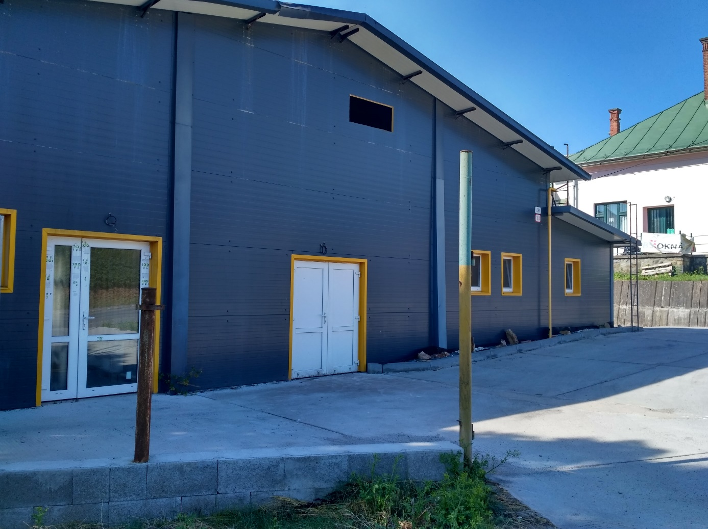

Výrobná hala s vozidlami prepravcov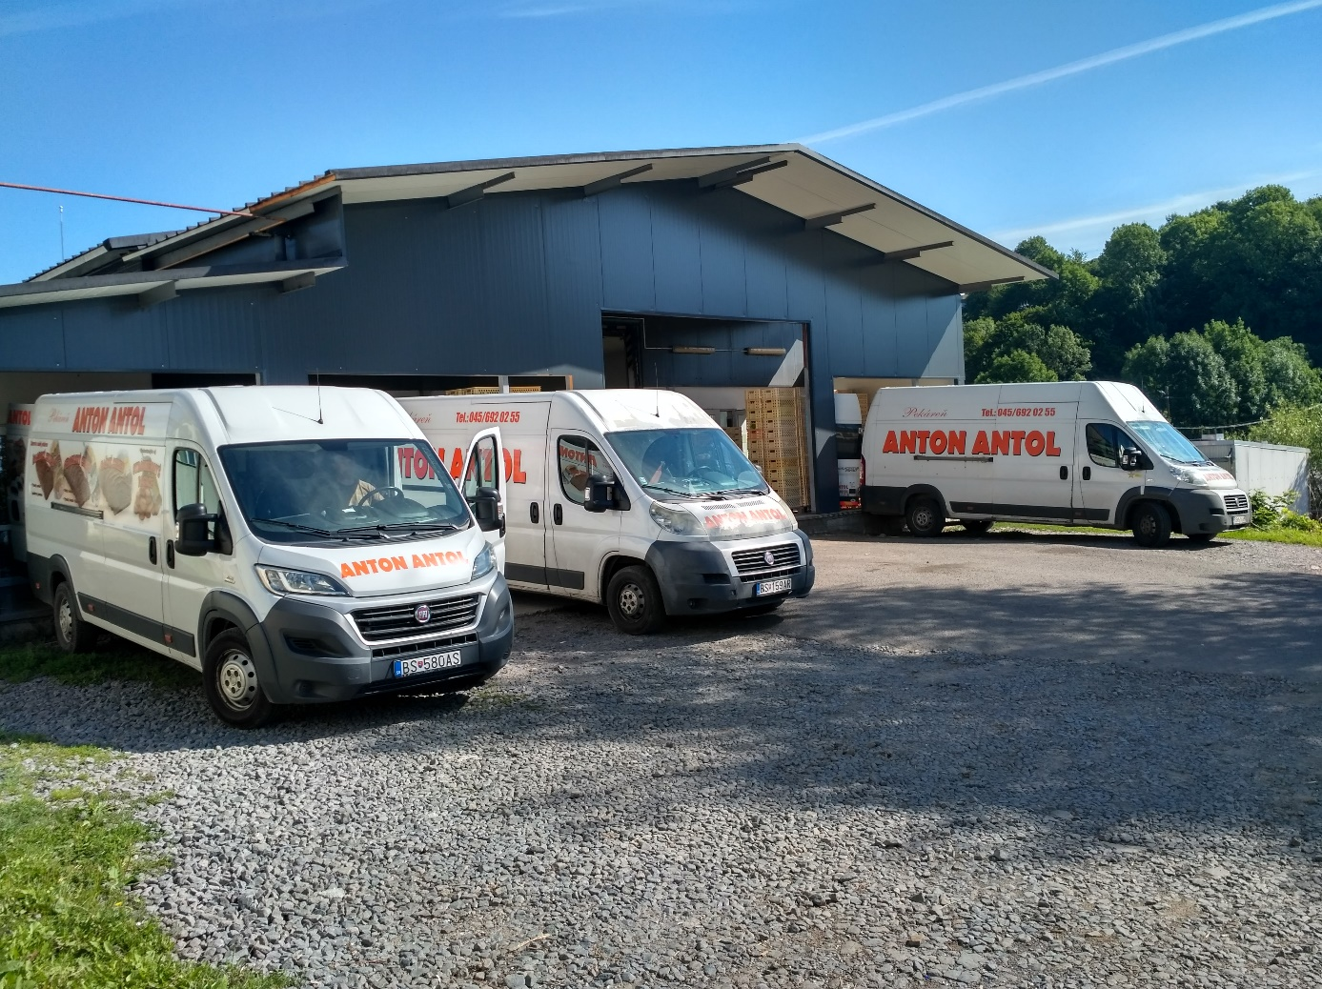

- Organizačná štruktúra podniku

5.Výrobná činnosť spoločnosti :
    - Pekárenská výroba

    - Predaj vlastných výrobkov a iného tovaru vo vlastných predajniach

    - Prenájom nebytových priestorov

Tržby za predajný tovar dosiahli za rok 2023 výšku 289 tis. EUR a náklady na obstaranie tovaru výšku 163 tis. EUR
Tržby za predaj vlastných výrobkov a služieb bol vo výške 4 454 tis. EUR.

6.Životné prostredie
Pri pekárenskej výrobe ako dochádza k produkcii odpadu. V prevažnej miere sa jedná o odpad ostatný, ktorý sa odovzdáva spoločnostiam povereným likvidáciou. Drobný odpad je starostlivo separovaný a uskladňovaný v nádobách na to určených. Odvoz odpadov realizuje firma ESPIK Group s.r.o. z Orlova, ktorá realizuje zber a odvoz vedľajších živočíšnych produktov kategórie 3 – kuchynský odpad a Technické služby mesta Banská Štiavnica zabezpečujú odvod separovaného odpadu ako plastové obaly a papier, tiež komunálneho odpadu. Externému prostrediu venuje spoločnosť zodpovedný prístup použitím moderných technologických postupov.

7. Riadenie ľudských zdrojov

Personálna oblasť
Najväčším kapitálom v našej spoločnosti je ľudský potenciál. Z tohto dôvodu sa vnútro - firemná politika orientuje na získavanie kvalifikovanej pracovnej sily. Počet zamestnancov závisí od aktuálnej štruktúry realizovaných zákaziek. Spoločnosť zamestnáva kvalifikovaných technicko-hospodárskych pracovníkov , robotníci v prevádzke pekáreň nemusia mať potrebnú kvalifikáciu, ktorá je však vítaná, ale dôležité sú zručnosti potrebné v pekárenskom priemysle a prácou so surovinami.
V našom záujme je vytvárať pre našich zákazníkov vysokú pridanú hodnotu vo forme profesionálneho výkonu zamestnancov so zreteľom na komplexnosť, spoľahlivosť a dynamický prístup.

Veľký dôraz kladie spoločnosť na vytvorenie optimálnych pracovných podmienok pre všetkých zamestnancov a tak isto zabezpečovaním kvalitného softvérového a hardvérového vybavenia odborných pracovísk.
V priebehu roka 2023 sa pokračovalo s výkonom vstupných a periodických lekárskych prehliadok vo vzťahu k práci zabezpečený odbornými lekármi v rámci siete zdravotníckych zariadení.
V poslednom roku je priemerný evidenčný počet zamestnancov vo fyzických osobách prepočítaný na 58 zamestnancov, čo je o 8 osôb menej ako v roku 2022 zamestnancov z toho 42 žien , o 3 menej ako v predchádzajúcom roku, na dohodu o vykonaní práce 7 zamestnancov, o 2 zamestnancov menej ako v minulom roku. Riadiacich zamestnancov z toho 3.
Priemerný evidenčný počet zamestnancov prepočítaný na plne zamestnaných k 31.12.2023 bol 58.
Sociálna politika spoločnosti sa zameriava na vytvorenie optimálnych podmienok pre zamestnancov na ich pracovný výkon a zdravie. Nemalé finančné prostriedky firma vynakladá na ochranné pracovné prostriedky pre zamestnancov aj v súvislosti s pandémiou.

8.Ekonomické ukazovatele

VYBRANÉ EKONOMICKÉ UKAZOVATELE

Hospodársky výsledok 2023

Spoločnosť Anton Antol s.r.o. Dobrá Niva dosiahla v roku 2023 hospodársky zisk pred zdanením vo výške EUR

Skladba hospodárskeho výsledku je nasledovná:

Výsledok hospodárenia z hospodárskej činnosti /zisk/ : 172.785,- EUR
Výsledok hospodárenia z finančnej činnosti /strata/ - 47.456,- EUR
Výsledok hospodárenia z mimoriadnej činnosti : 0
Výsledok hospodárenia za účtovné obdobie /zisk/ : 152.454,- EUR

Podrobnejšia skladba hospodárskeho výsledku za posledné tri roky je uvedená v tabuľke, pričom údaje sú len za vybrané ukazovatele.
VÝKAZ ZISKOV A STRÁT ( v EUR )
Rok |  | 2021 |  | 2022 |  | 2023
Tržby z predaja tovaru |  | 293631 |  | 293 845 |  | 288885
Náklady vynaložené na obstaranie predaného tovaru |  | 213849 |  | 182 268 |  | 163259
Obchodná marža |  | 79782 |  | 111 577 |  | 125626
Výroba |  | 4616551 |  | 4554674 |  | 4536446
Tržby z predaja vlastných výrobkov a služieb |  | 4498736 |  | 4456391 |  | 4454385
Aktivácia |  | 117915 |  | 98283 |  | 82061
Výrobná spotreba |  | 2817306 |  | 3160859 |  | 2972353
Spotreba materiálu a energií |  | 1621635 |  | 2013478 |  | 1835369
Služby |  | 1195671 |  | 1147381 |  | 1136984
Pridaná Hodnota |  | 1879127 |  | 1 505 392 |  | 1689719
Osobné náklady |  | 1680211 |  | 1 292 618 |  | 1336179
Z toho mzdové náklady |  | 1219091 |  | 919 372 |  | 953190
Dane a poplatky |  | 14859 |  | 17 758 |  | 22362
Odpisy a opravné položky K DNM a DHM |  | 165231 |  | 145 800 |  | 129579
Tržby z dlhodob. majetku a materiálu |  | 751 |  | 800 |  | 0
Zostatková cena predaného dlhodob. majetku a materiálu |  | 0 |  | 0 |  | 0
Tvorba a zúčtovanie opravných položiek k pohľadávkam |  | 43241 |  | 73 221 |  | 4852
Ostatné výnosy z hospodárskej činnosti |  | 6842 |  | 12246 |  | 43899
Ostatné náklady na hospodársku činnosť |  | 8782 |  | 29 148 |  | 20405
Výsledok hospodárenia z hospodárskej činnosti |  | -25604 |  | -40 107 |  | 220241
Výnosové úroky |  | 0 |  | 0 |  | 0
Nákladové úroky |  | 23038 |  | 24 159 |  | 27208
Kurzové zisky |  | 0 |  | 0 |  | 0
Kurzové straty |  | 0 |  | 0 |  | 0
Ostatné finančné výnosy z finančnej činnosti |  | 855 |  | 98 |  | 0
Ostatné náklady na finančnú činnosť |  | 22073 |  | 21 479 |  | 20248
Výsledok hospodárenia z fin. činnosti |  | -44255 |  | -45 540 |  | -47456
Daň z príjmov splatná |  | 0 |  | 0 |  | 20331
Daň z príjmov odložená |  | 0 |  | 0 |  | 0
Výsledok hospodárenia z bežnej činnosti |  | -69859 |  | -85 647 |  | 152454
 |  | 0 |  | 0 |  | 0
Výsledok hospodárenia za účtovné obdobie |  | -69859 |  | -85 647 |  | 152454
Vybrané ukazovatele súvahy
AKTÍVA | 2021 |  | 2022 |  | 2023
STÁLE AKTÍVA
Neobežný majetok | 1187988 |  | 1 140 585 |  | 1042485
Dlhodobý nehmotný majetok | 0 |  | 0 |  | 0
Dlhodobý hmotný majetok | 1187988 |  | 1 140 585 |  | 1042485
Dlhodobý finančný majetok | 0 |  | 0 |  | 0
OBEŽNÉ AKTÍVA
Obežný majetok | 438614 |  | 525 189 |  | 445451
Zásoby | 55933 |  | 76 662 |  | 52032
Dlhodobé pohľadávky | 0 |  | 0 |  | 0
Krátkodobé pohľadávky | 364334 |  | 430 881 |  | 369226
Finančné účty | 18631 |  | 17 646 |  | 23893
Časové rozlíšenie | 8713 |  | 6 076 |  | 7448
AKTÍVA SPOLU | 1635315 |  | 1 671 850 |  | 1495083
PASÍVA
VLASTNÉ IMANIE A ZÁVAZKY
Vlastné imanie | 412237 |  | 394 090 |  | 574462
Základné imanie | 43152 |  | 43152 |  | 43152
Fondy zo zisku | 4353 |  | 4353 |  | 4353
Výsledok hospodárenia minulých rokov | 434591 |  | 364 732 |  | 307003
Výsledok hospodárenia za účtovné obdobie | -68859 |  | -85 647 |  | 152454
Dlhodobé záväzky | 211891 |  | -975 |  | 77780
Rezervy | 46336 |  | 31 766 |  | 22318
Bankové úvery a výpomoci | 293461 |  | 310 554 |  | 260716
Krátkodobé záväzky | 644885 |  | 930 410 |  | 555119
Záväzky spolu | 1217073 |  | 1271755 |  | 915933
Časové rozlíšenie | 6 005 |  | 6 005 |  | 4689
PASÍVA SPOLU | 1635315 |  | 1671850 |  | 1495083

9.Minulý vývoj spoločnosti
Firma od svojho vzniku prešla etapou úspešného rozvoja vybudovala si stabilnú sieť odberateľov z radov malých aj stredných podnikateľských subjektov rovnako aj sietí obchodných reťazcov. Spoločnosť stabilizuje svoje postavenie z dôvodu rozšírenia svojho portfólia.

10.Udalosti osobitného významu, ktoré nastali po 1. januári 2023.
V roku 2023 boli zmiernené a aj následne ukončené obmedzenia súvisiace s koronavírusom.
V roku 2023 sa ceny energií znížili o 8,85 %, ktoré výrazným spôsobom znížili výrobné náklady a podnik vytvoril po dvoch rokoch hospodársky zisk.
Manažment monitoroval potencionálne riziká, ktoré by mohli ohroziť chod a stabilitu výroby a v tejto činnosti bude pokračovať aj v nasledujúcich rokoch. Počas sledovania bolo zistené , že je nedostatok pracovnej sily pre pekárenské odvetvie, preto vedenie spoločnosti bude musieť zaviesť príslušné opatrenia.

11.Predpokladaný budúci vývoj
V nasledujúcich obdobiach spoločnosť plánuje investovať do technológie s obnoviteľnými zdrojmi, ktoré by mali znížiť spotrebu nákladov na energie. Predpokladaná návratnosť vstupnej investície je 5-10 rokov. Taktiež sa zameria na optimalizovanie výrobného procesu v vzťahu nákladov a výnosov, s cieľom maximalizovať hospodársky zisk.
Spoločnosť pokračuje a bude pokračovať v aktivitách podľa predmetu činnosti zapísaného v obchodnom registri, najmä na úseku výroby a predaja pekárenských výrobkov a iného tovaru potravinárskej výroby.
12. Náklady na činnosť v oblasti výskumu a vývoja
Spoločnosť za nezaoberá výskumom a vývojom.

13.Nadobúdanie vlastných akcií, dočasných listov, obchodných podielov
Spoločnosť sa nezaoberá týmito aktivitami.

14. Návrh na rozdelenie zisku
Spoločnosť dosiahla za rok 2023 zisk vo výške 152.454,- EUR , ktorá bude preúčtovaná na zisk minulých rokov.

Prílohy :
1 Správa audítora k účtovnej závierke.
2. Účtovná závierka: a) výkaz ziskov a strát
b) súvaha
c) poznámky

Róbert Jančík Ivan Ruža
konateľ spoločnosti konateľ spoločnosti

V Banskej Štiavnici, dňa 17.09.2024

Vypracovala : Monika Hrabková, účtovníčka

